E L Ő T E R J E S Z T É S

Szombathely Megyei Jogú Város közgyűlése Oktatási Bizottsága

2012. február 22-i ülésére

Tájékoztató a Szombathely Megyei Jogú Város fenntartásában lévő kollégiumok férőhelyének kihasználtságáról

Szombathely Megyei Jogú Város oktatási rendszerének szerves részét képezi a kollégiumi hálózat, melynek hatékony működése alapvető feltétele a színvonalas középiskolai oktatásnak. Az elmúlt évek jelentős strukturális változásai, a folyamatosan csökkenő diáklétszám, nem utolsó sorban pedig a költségvetés helyzete azonban indokolttá teszi, hogy a szakmai és gazdaságossági szempontok figyelembevételével a fenntartó áttekintse a kollégiumok helyzetét.

- Helyzetelemzés.

Szombathely Megyei Jogú Város jelenleg hét középiskolai kollégiumot tart fenn. 2007-ig két önállóan működő kollégiummal (Péterfy Sándor Kollégium és a Szilágyi Erzsébet Leánykollégium) valamint hat középiskolához tartozó kollégiummal rendelkezett a város. A Közgyűlés 59/2007. (II. 22.) Kgy. sz. határozata alapján a Péterfy Sándor Kollégium a Gépipari Szakközépiskolához, a Szilágyi Erzsébet Leánykollégium pedig a Horváth Boldizsár Szakközépiskolához került, a Teleki Blanka Szakképző Iskola Kollégiumát pedig a Közgyűlés 2007. július 31. napi hatállyal megszüntette.

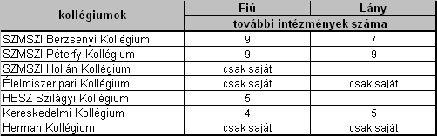
A kollégiumi rendszer az elmúlt öt évben változatlan szerkezetben működött, miközben a gyermeklétszám jelentős mértékben csökkent. A kollégiumok feltöltöttsége ennek következtében érezhetően változott, és jelentős mértékben átalakult annak belső szerkezete is. Míg a korábbi években jellemzően egy kollégiumban egy-két intézmény tanulói nyertek elhelyezést, az utóbbi években általánossá vált, hogy egy kollégiumban 6-8, sokszor 10 intézmény diákjai találhatók, amely szervezési nehézségeket eredményez és megnehezíti a pedagógiai munkát is. A szabad kollégiumválasztás eredményeként a diákok bármelyik kollégiumba bejelentkezhetnek az adott tanévre, és a kollégiumok is abban érdekeltek, hogy bármely iskolából érkező tanuló felvételével megtartsák létszámaikat. Jól látható, hogy a nem önkormányzati fenntartású kollégiumok is egyre markánsabban megjelennek a „kínálati oldalon”. A Brenner János Óvoda, Általános iskola és Kollégiumban például mintegy 60 olyan diák nyert elhelyezést az idei tanévben, akik önkormányzati fenntartású középiskola tanulói.

Tovább árnyalja a képet a kollégiumokkal kapcsolatos társadalmi megítélés változása és a szakképzési rendszerben várható változás is. A tapasztalatok alapján egyre kevesebben hajlandók a kollégiumi lét kötöttségeit elfogadni, sokan inkább a bejárást választják. A 4-6 ágyas szobákkal, külön tanulószobával , limitált számú számítógéppel és kötött házirenddel rendelkező kollégiumok nehezen versenyezhetnek az önálló szobához, számítógéphez és szabad mozgáshoz szokott tanulók igényeivel. A szakképzés szerkezeti átalakítása, a szakiskolai képzési idő 2+3 évről 2+2-re valamint a 2012/2013-as tanévtől 3 évre történő csökkenése már a jelenlegi tanévben is érezhetően csökkenő tanulói létszámot eredményez, a következő években azonban erőteljesen megjelenik a hatása mind a képzési rendszer, mind a kollégiumok vonatkozásában.
Az összesített adatok és a felsorolt hatások ismeretében tehát célszerű megvizsgálni annak lehetőségét, hogy milyen átszervezésekkel lehet a kollégiumi hálózatot tovább működtetni, a felesleges kapacitások leépítésével, illetve egy épület felszabadításával hozzáigazítani a kollégiumi rendszert a változó tanulói igényekhez és a fenntartó pénzügyi lehetőségeihez.

  - A kollégiumi adatok változásai:

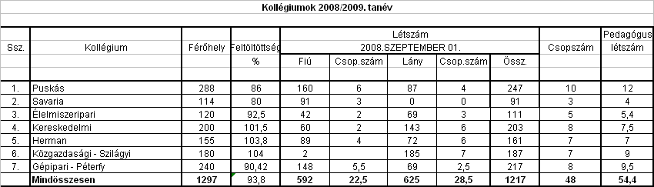
A 2008/2009-es tanévben a férőhelyek 93,8%-a kihasználásra került, a kollégisták száma 1217 fő volt.
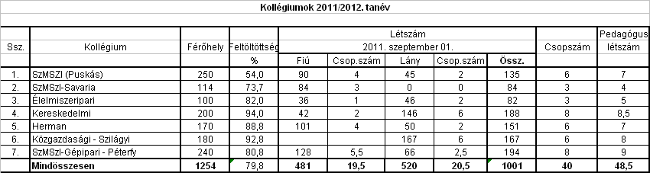
A jelenlegi 2011/2012-es tanévben a kapacitás szinte megegyezik a 4 évvel ezelőtti férőhelyszámmal (1254), a kollégisták száma azonban több, mint 250 fővel kevesebb, 1001 fő. A legnagyobb csökkenés a Szombathelyi Műszaki Szakképző Iskola Berzsenyi Dániel Kollégiumánál látható, ahol 4 év alatt szinte a felére csökkent a létszám ( 247-ről 135-re). A kollégiumi csoportok száma 4 év alatt 8 csoporttal, a pedagóguslétszám pedig 6 fővel csökkent.

- Szempontok, melyeket a kollégiumok átszervezése során figyelembe kell venni.

A kollégiumokkal kapcsolatos minden intézkedés előtt alapos mérlegelésre van szükség, elsősorban az 5. oldalon felsorolt szempontok alapján.

  - A kapacitások vizsgálata az iskolai tagoltság figyelembe vétele

A hét kollégium közül három kollégium tanulói létszáma nagyon heterogén. Az SZMSZI Berzsenyi kollégiumában 10 iskolából vannak tanulók, és a szabad kapacitás 115 fő. Az Szombathelyi Műszaki Szakképző Iskola (továbbiakban SZMSZI) Péterfy Kollégiumában szintén 10 iskolából vannak tanulók, a szabad kapacitás 45 fő. E két kollégium koedukált, tehát fiúk és lányok elhelyezését is biztosítja. A Horváth Boldizsár Közgazdasági és Informatikai Szakközépiskola Kollégiumában csak lányok találhatók, de a létszámnak csak mintegy harmadát teszik ki a Horváth Boldizsáros tanulók, a további létszám 6 másik intézmény diákjaiból tevődik össze. A kollégium lényegében teljes kihasznaáltsággal működik.

A SZMSZI Savaria Szakképző Iskolájának kollégiuma teljesen homogén, csak az iskola – fiú – tanulói találhatók itt. Az alapító okirat szerinti kapacitás 114 fő, de két szoba tanteremmé alakítása miatt a tényleges férőhely 104 fő számára realizálható. A Herman Ottó Szakközépiskola Kollégiuma is homogén, csak az iskola tanulóit fogadja, 17 tanuló pedig más kollégiumokban nyer elhelyezést. A Kereskedelmi és Vendéglátói Szakközépiskola Kollégiuma és az Élelmiszeripari, Földmérési Szakképző Iskola Kollégiuma szorosan kapcsolódik az iskolához és a tanulók nagyobb részét az adott iskolák tanulói teszik ki.
A jelenlegi kollégiumi férőhelyek megoszlását a következő ábra mutatja.

A feltüntetett férőhelyek az érvényes alapító okiratok alapján kerültek figyelembe vételre. A kollégiumi férőhelyek megállapításánál célszerű azonban figyelembe venni azon műszaki paramétereket (alapterület, belmagasság, egy tanulóra jutó m2 illetve légköbméter) is, melyek a kollégiumi elhelyezés során a törvényesség mellett a komfortérzés, a helykihasználás vonatkozásában is lényeges tényezők. Az adatok megállapításához a 11/1994.(VI.8.) MKM rendelet, az 1993.évi LXXIX tv. /124.§(20.) és 132.§(11.) és a 253/1997.(XII.20.) Kormányrendelet /85.§ 4.bek.a./ figyelembevételével készült a következő táblázat.

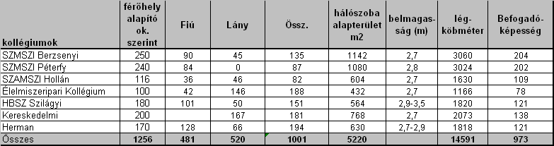
19/2002. (V. 8.) OM rendelet a közoktatási intézmények elhelyezésének és kialakításának építészeti-műszaki követelményeiről, mely részletes paramétereket határozott meg a 32/2008. (XI. 24.) OKM rendelet 18.§ (4) c) pontja hatályon kívül helyezte, így a számítás alapja a 253/1997.(XII.20.) Kormányrendelet, melynek 85.§ (4) bekezdés a pontja szerint „a helyiség légtérfogata a tervezett befogadóképességének megfelelően legalább 15 m3/fő a szobákban, kórtermekben és az irodai munkahelyeken”.

  - Elhelyezkedés, intézményi kapcsolatok

A hét kollégiumból négy közvetlenül kapcsolódik az iskolához, három pedig önálló telephelyként, az intézménytől távolabb helyezkedik el. Az átalakítás során figyelembe kell venni azt is, hogy három kollégium szervezetileg egy iskolához, a Szombathelyi Műszaki Szakképző Iskolához tartozik. A kapacitások ismeretében megállapítható, hogy a három kollégiumban található tanulók elhelyezhetők lennének az intézmény két kollégiumában. Ugyanakkor nem lehet figyelmen kívül hagyni, hogy a Szombathelyi Műszaki Szakképző Iskola Savaria Szakképző Iskolájának kollégiuma egy helyrajzi számon szerepel az iskolával és a kollégium helységeiben napi rendszerességgel iskolai oktatás folyik. Szintén megfontolandó a központi elhelyezkedésű, jó közlekedési kapcsolatokkal rendelkező, az Ady-tér közelében levő kollégiumi negyed további fenntartása, különös tekintettel arra, hogy a 2010-es kollOKA-XVII. pályázat forrásaiból mintegy 30 Millió Ft értékben történt energiahatékonyságot javító beruházás a Péterfy és a Berzsenyi Kollégiumban.

  - Tanulói preferenciák, beiskolázási hatások

A helyzetértékelés során az aktuális tanulói létszámok kerültek figyelembe vételre, azonban a kollégiumi kapacitások hosszabb távon a mindenkori létszámokhoz kell, hogy igazodjanak. A szakképzésben bekövetkező szerkezeti változás nem csak a középiskolák képzési szerkezetére és beiskolázási mutatóira gyakorol hatást, hanem a kollégiumi létszámokra is. A tanulói létszámok eddig is tapasztalt csökkenése mellett figyelembe kell venni azt a tényt is, hogy az idei tanévben több végzős osztály van, mint az előző években, ugyanis egy időben végeznek a szakiskolai 2+2 és a kifutó 2+3-as rendszerben járó tanulók. A következő tanévben azonban már csak 3 éves szakiskolai képzések indulnak, melynek következtében az egy időszakban iskolába járók száma a következő években akkor is csökkenne, ha a 8. osztályos tanulók száma nem csökkenne évről évre. Összességében tehát megállapítható, hogy több tanuló lép ki a rendszerből, mint amennyi be fog lépni a következő tanévben.
A tanulói igények változása mellett számolni kell azzal is, hogy a közlekedési feltételek megváltoztak, az új – GySEV által működtetett - vasúti közlekedés jobb feltételeket biztosít a bejáráshoz, miközben a kollégiumi térítési díjak vonatkozásában kedvezőtlen változások álltak be az utóbbi években. ( A kollégiumban étkező, nem kedvezményezett tanulók 100 %-ot fizetnek az eddigi 70 % helyett). A kollégiumi feltételek megváltoztatása, egy jelentős átszervezés könnyen a „kollégista lét” elhagyását eredményezheti és tovább csökkentheti a kollégiumot igénybevevők számát.

  - Gazdasági, ésszerűségi szempontok

A fentebb bemutatott számok alapján látható, hogy mintegy 250 üres, be nem töltött férőhely található a szombathelyi kollégiumi rendszerben, s ez felveti egy kollégiumi épület felszabadításának lehetőségét. Különösen fontos szempontként merül fel ez a lehetőség annak ismeretében, hogy 2013. január 1-től a középfokú oktatási intézmények fenntartása állami fennhatóság alá kerül, így célszerű a működtetés szempontjából egyértelmű helyzet előzetes megteremtése.

Szintén fontos szempont a költséghatékony működés biztosítása, a meglévő kapacitásoknak a valós tanulói létszámokhoz való igazítása és a fiú és lány csoportok arányának figyelembe vétele. Összességében a gazdasági és ésszerűségi szempontok vizsgálatakor a következőket kell megvizsgálni:

- melyik épület szabadítható fel a legkisebb átalakítással?
- melyik kollégium „hiánya” okoz kisebb feszültséget?
- melyik épület alkalmas leginkább további városi használatra/ értékesítésre?
- melyik épület felszabadítása eredményez nagyobb megtakarítást?

Az intézményi költségek közül a közüzemi díjak különíthetők el az alábbiak szerint:

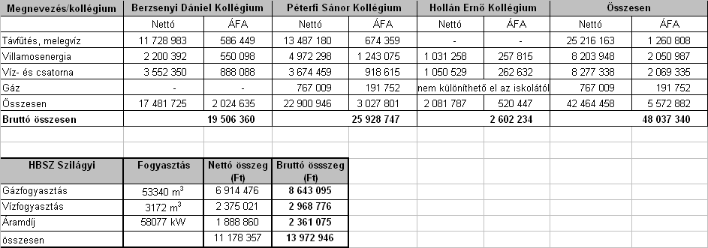
A kérdések megválaszolásaihoz az alábbi szempontok figyelembevétele szükséges:

- Az intézményekben folyó pedagógiai munka ne sérüljön.
- A kiürítésre kerülő kollégiumból lehetőleg ne szétaprózódva (4-5 kollégiumba) kerüljenek a tanulók. A csoportok lehetőség szerint maradjanak együtt.
- A közlekedési távolságok ne növekedjenek meg aránytalanul.
- Az átszervezés az érintett iskolák bevonásával, javaslataik figyelembevételével történjen.
- A jelenlegi kollégiumi negyed központi fekvésű, kollégiumnak épült ingatlanokból áll, és hosszú távon is alkalmas lehet a kollégiumi igények kiszolgálására,

- Lehetséges megoldások a kollégiumi szerkezet átalakítására

A hét kollégiumból négy szorosan iskolához kapcsolódig, így ezek vonatkozásában csak hosszabb távon képzelhető el változás, amennyiben a tanulói létszámok jelentős csökkenése és a képzési szerkezet átalakulása egy telephely esteleges megszűntetését eredményezi. Jelenleg a fennmaradó három, iskolától távolabb elhelyezkedő kollégium helyzetének vizsgálata indokolt.

A) A Szombathelyi Műszaki Szakképző Iskola Berzsenyi Dániel Kollégiumának felszabadítása:

Indoklás: Ebben a kollégiumban csökkent le leginkább a tanulói létszám, jelenleg egy teljes szint kihasználatlanul áll.

Szervezés: A lány tanulók áthelyezése az SZMSZI Péterfy Kollégiumába, a 90 fiú „szétosztása” a további 4 kollégium szabad férőhelyein. Alapító okirat módosítását igényli: telephely szűnik meg.

Előnyök: A Szombathelyi Műszaki Szakképző Iskola jelenleg három kollégiummal rendelkezik, ezek közül egy kivonása szervezeti szempontból viszonylag egyszerűen megoldható.

Problémák: Azok a székhely intézménybe (a volt Puskásba) járó diákok, akik nem helyezhetők el a Kereskedelmi és Vendéglátói Szakképző Iskola Kollégiumában, csak távolabb lévő kollégiumba helyezhetők el. A fiú tanulók 4 helyen történő elhelyezése nagy mozgásokat indukál, az összes szabad férőhelyet feltölti, így a 6 kollégiumból 5-ben változásokat, szervezési nehézségeket eredményez. A kollégiumi negyedben álló épület kiürítése a széttagolt kollégiumi szerkezetet erősíti, ellentétes lehet a hosszú távú célszerűségi szempontokkal. Az épület a KollOKA pályázat forrásaiból jelentős felújításon esett át.

B) A Szombathelyi Műszaki Szakképző Iskola Péterfy Sándor Kollégiumának felszabadítása:

Indoklás: Az épület különálló, értékesíthető ingatlan.

Szervezés: A fiú tanulók áthelyezése az SZMSZI Berzsenyi és Hollán Ernő Kollégiumaiban, a 66 lány a további 4 kollégium szabad férőhelyein elhelyezhető. Alapító okirat módosítását igényli, telephely szűnik meg.

Előnyök: A Szombathelyi Műszaki Szakképző Iskola jelenleg három kollégiummal rendelkezik, ezek közül egy kivonása szervezeti szempontból viszonylag egyszerűen megoldható.

Problémák: A lány tanulók 4 helyen történő elhelyezése nagy mozgásokat indukál, az összes szabad férőhelyet feltölti, így a 6 kollégiumból 5-ben változásokat, szervezési nehézségeket eredményez. A lány tanulók jelentős részének távolabbi kollégiumokban biztosítható az elhelyezése. A kollégiumi negyedben álló épület kiürítése a széttagolt kollégiumi szerkezetet erősíti, ellentétes lehet a hosszú távú célszerűségi szempontokkal. Az épület a KollOKA pályázat forrásaiból jelentős felújításon esett át.
C) A Horvárh Boldizsár Közgazdasági Informatikai Szakképző Iskola Kollégiumi épületének felszabadítása és a Közgazdasági Kollégium áthelyezése a Péterfy Sándor Kollégium épületébe

Indoklás: Az épület könnyen kiüríthető, az épület központi fekvésű, eredetileg nem kollégiumnak épült. Hosszabb távon hasznosítása reálisan megoldható (pl. NAV, Kormányhivatal)

Szervezés: 1. lépés, a Péterfy Kollégium részleges kiürítése: A fiú tanulók áthelyezése a SZMSZI Berzsenyi és Hollán Kollégiumaiba, a lányok maradnak az épületben. 2. lépés: A Közgazdasági Kollégium áthelyezése a Péterfy Sándor Kollégium épületébe. Alapító okiratok módosítását igényli: egy telephely megszűnik, egy telephely pedig más ingatlanba kerül át (a címe változik).

Előnyök: A Szombathelyi Műszaki Szakképző Iskola jelenleg három kollégiummal rendelkezik, ezek közül egy épület könnyen kiüríthető, a felszabadított épületben elhelyezhető a Közgazdasági Kollégium, így a lánykollégiumi funkció megmarad és a kollégiumi negyedbe kerül. A felszabadított épület más célokra hasznosítható. A kollégium központi fekvése jó megközelítést biztosít, a tanulócsoportok egyben maradnak.

Problémák: A Horváth Boldizsár Szakközépiskola Kollégiuma a volt városi tanács épületéből lett kialakítva, központi fekvése, jó megközelíthetősége, gazdag pedagógiai és kulturális tevékenysége jól működő kollégiummá avatta. A kollégium áthelyezését követően néhány iskola tanulói nagyobb távolságra kerülnek iskolájuktól.

- Összegzés:

A Szombathely Megyei Jogú Város fenntartásában működő kollégiumok rendszerének újragondolása, a folyamatosan csökkenő diáklétszám és a költségvetés szorító feltételei miatt időszerűvé vált. Felerősíti a folyamatot az oktatási rendszert és az önkormányzatok feladatait rögzítő jogszabályok megjelenése, mely a városi ingatlanvagyon jelentős átalakulását vetítheti előre.
A jelenlegi férőhelyek száma mintegy 250 fővel magasabb, mint a kollégiumi ellátást igénybevevő diákok száma, és ez a folyamat várhatóan erősödni fog részben a 8. osztályos tanulók számának csökkenése, részben a képzési szerkezet átalakulása miatt. Ennek következtében a felelős gazdálkodás, a hatékony működtetés és a pedagógiai szempontok is azt indokolják, hogy a meglévő kollégiumi hálózat rendszere újragondolásra kerüljön.
Fontos tudni azonban, hogy a kollégiumot kereső szülő és diák nem kapacitásokban és költségekben gondolkodik, hanem lakóhelyet, közösséget választ. A döntések mögött a célszerűségi szempontok mellett sokszor kevésbé racionális, inkább emocionális és közösségi szempontok rejlenek. Az esetleges átszervezést körültekintően, az érintettek bevonásával javasolt előkészíteni és végrehajtani.

Kérem a Tisztelt Bizottságot, hogy a tájékoztatót elfogadni, és a kollégiumi rendszer átszervezésével kapcsolatban álláspontját kialakítani szíveskedjék.

Szombathely, 2012. február 15.

/: dr. Károlyi Ákos :/
osztályvezető

HATÁROZATI JAVASLAT
...../2012. (II. 22.) Okt. Biz. határozat

„A”

1. Szombathely Megyei Jogú Város Közgyűlésének Oktatási Bizottsága az Önkormányzat által fenntartott kollégiumokról szóló tájékoztatót elfogadja.

2. A Bizottság felkéri az Egészségügyi és Közszolgálati Osztályt, hogy a kollégiumi rendszer átalakítására vonatkozó előterjesztést az alábbiak szerint készítse elő a 2012. április havi közgyűlésre:

………………………………………………………………………………………………………………………………………………………………………………………………………………………………………………………………………………………………………………………………………

„B”

1. Szombathely Megyei Jogú Város Közgyűlésének Oktatási Bizottsága az Önkormányzat által fenntartott kollégiumokról szóló tájékoztatót elfogadja.

2. A Bizottság kinyilvánítja, hogy a kollégiumi rendszer átszervezését jelenleg nem támogatja.

Felelős: Rettegi Attila, a bizottság elnöke
(dr. Károlyi Ákos az Egészségügyi és Közszolgálati Osztály vezetője)

Határidő: április /„A” pont vonatkozásában/
azonnal / „B” pont vonatkozásában/

